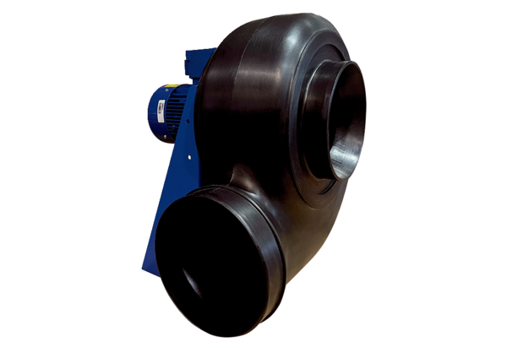Dmuchawa promieniowa GRK R 25/2 D ExOpakowanie jednostkowe: 1 sztukaAsortyment: C
Numer artykułu: 0073.0442Producent: MAICO

